Pressmeddelande
22 juni 2009

Nu flyttar vardagsrummet in i badrummet

På den stora badrumsmässan i Frankfurt gick det att se flera trender som utmärkte sig inom badrumsinredning. Bland annat får badrummet ta mer plats och badrumsmöblerna blir större och mer lika vanliga möbler. Från Villeroy & Boch är den största nyheten serien La Belle med inspiration från romantiken.

På den stora badrumsmässan ISH som hölls i Frankfurt i våras var det tydligt att badrummen blir allt större och att vardagsrummet har en tendens att flytta in i badrummet. Några av de trender som kunde urskiljas var bland annat:

- Badrumsmöblerna liknar allt mer vanliga möbler och fåtöljer, golvlampor och tavlor tar plats i badrummet.
- Badrummet växer ihop med andra rum som t ex sovrum eller terrass.
- Badrummet får ta mer utrymme och badrumsmöblerna blir allt större.
- Badrummet betraktas som och anpassas allt mer för avkoppling och vila.

Ett exempel på den nya typen av badrumsinteriör är Villeroy & Bochs serie La Belle där tvättstället påminner om ett hallbord. Formgivningen hos La Belle har hittat inspiration från romantiken men med en modern tolkning, vilket har resulterat i en feminin och lekfull design. I kollektionen ingår badkar, wc, bidé, tvättställ i olika utföranden, möbler samt den matchande blandarserien La Fleur som kommer i färgerna krom eller champagne. De handmålade badrumsmöblerna finns i både vitt och varmt hallonrött och kan förses med dekoren La Rose i form av en blomma.

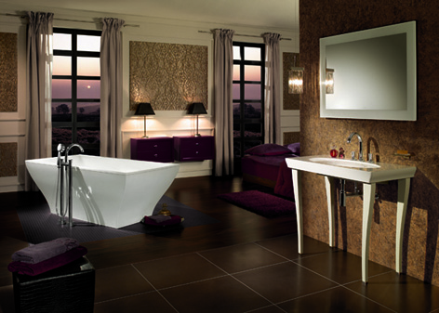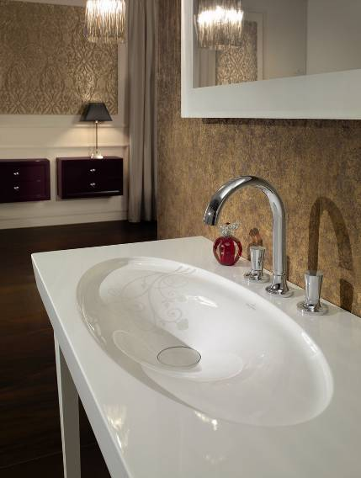

La Belle

För mer information och bilder välkommen att kontakta:
Kristina Busic, PR & Communications Manager Villeroy & Boch Gustavsberg AB.
Telefon: 076 135 83 62
E-mail: kristina.busic@gustavsberg.com.

Om Villeroy & Boch Gustavsberg AB:
Villeroy & Boch Gustavsberg AB är en av Skandinaviens ledande producenter av badrumsprodukter. I koncernen ingår varumärkena Gustavsberg och Villeroy & Boch, som har fokus på alla produkter inom badrummet, t ex WC, tvättställ, blandare, badrumsmöbler, badkar och massagebadkar. Gustavsbergsgruppen har i dag cirka 510 medarbetare och omsätter över 1,2 miljarder SEK. Företaget är ett helägt dotterbolag till den tyska koncernen Villeroy & Boch AG och tillhör därmed en av Europas största producenter av badrumsinredningar. Läs mer på www.gustavsberg.se

Om Villeroy & Boch AG:
Villeroy & Boch – med säte i Mettlach/Tyskland har produktionsenheter i Europa, Mexiko och Thailand. Sortimentet består av artiklar från tre divisioner: Bad & Wellness, Hushållsporslin och Kakel. Koncernen har 9000 anställda. Villeroy & Boch grundades för 261 år sedan och är ett europeiskt livsstilsföretag som är aktivt i 125 länder världen över. Läs mer på www.villeroy-boch.com

